***Bản ghi chép jsx***

**Không thường dùng**

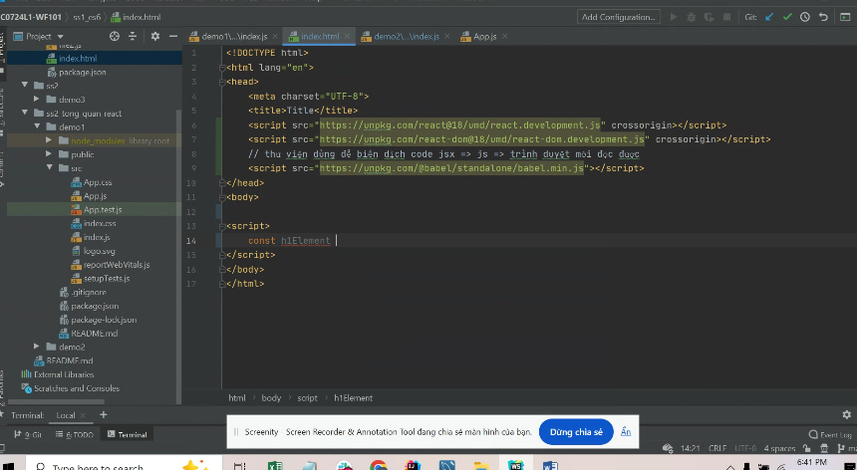

**Muốn trình duyệt đọc dc mã jsx thì phải cho script babel kia vào để trình duyệt có thể đọc dc**

**Link lấy ở w3s chỗ start react**

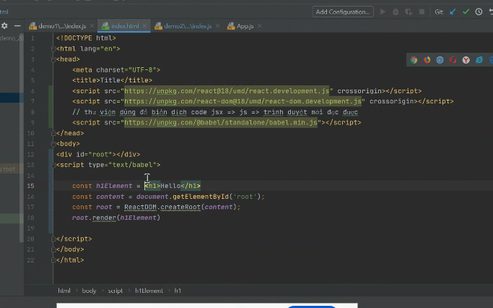

***Hay dùng:***

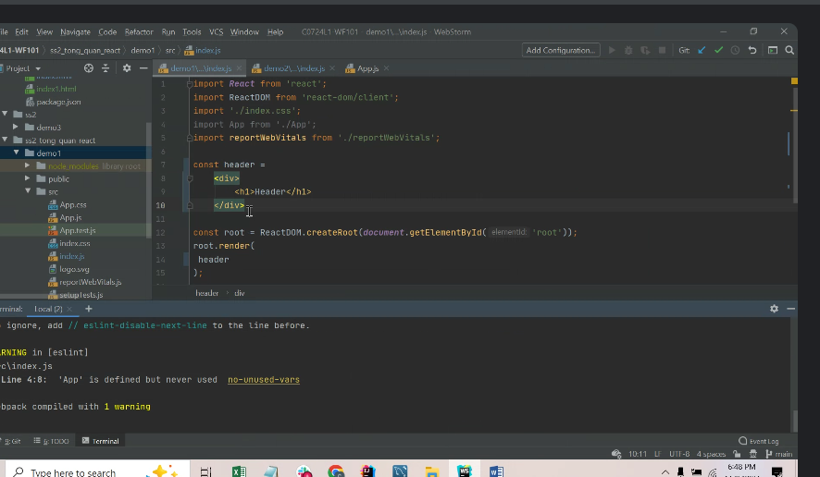

*Tạo dự án bằng create react project thì k cần phải sử dụng babel link vì nó sãn có*

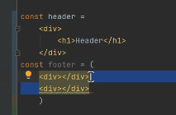

*Kết quả trả về phải là 1 thẻ , k dc 2 thẻ(header: đúng,footer sai)*

*Nếu k muốn dùng thêm thẻ div để bọc => dùng cụm <> cụm các thẻ </>*



*Code của js đặt trong {}*

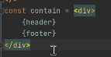

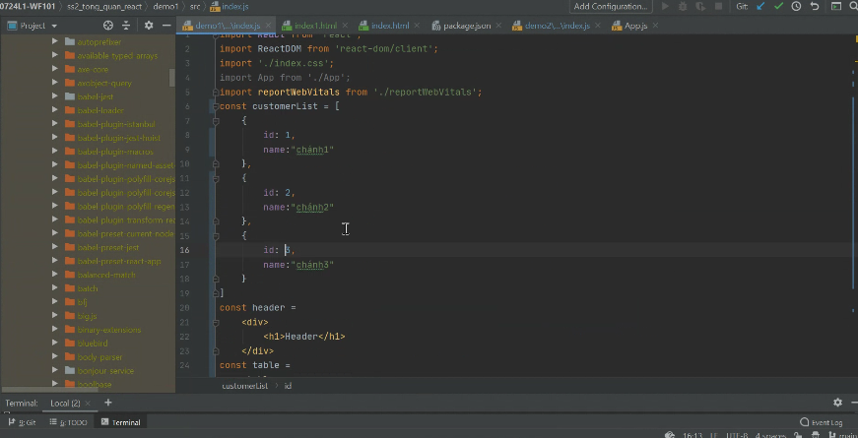

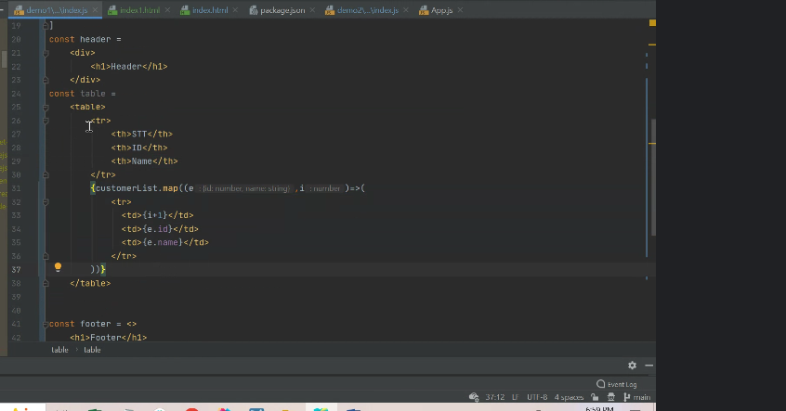

*ở tr phải có key (là props) riêng* =>

mỗi cột phải có id riêng biệt để sau có thể chỉnh sửa

kết quả:

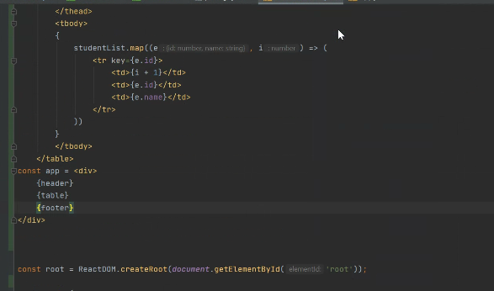

Code css trong jsx:

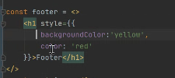

*Nhúng thẻ style trong thẻ html nhưng mà phải là 2 {}*

* *Vì style ={trong là 1 đối tượng}*
* *Phải dùng ngoặc {} thứ 2 để gom*
* *Style={{color:red}}*

*Class của thẻ html trong jsx => thành className*

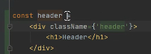

* *className={‘tên class’}*
* *truyền vào 1 chuỗi là tên class => nhận tên class*

*hoặc có thể dùng 1 biến const ten=’tenclass’*

*=>className={ten}*

*lưu ý: mọi tên như thuộc tính hayy hàm đều là theo định dạng camelCase*

***import bootstrap => dùng câu lệnh npm ..***

sau đó phải import vào

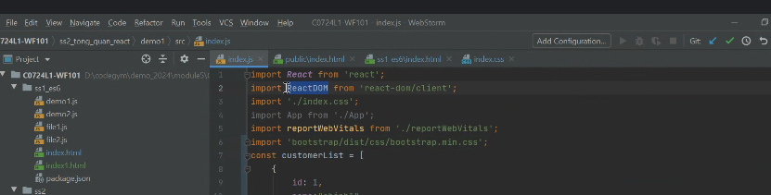

sử dụng:



*Code jsx mỗi thẻ buộc phải có thẻ đóng*

**Cài bootstrap trong project:**

**Cách 1 nhúng link cdn ở index.html của thư mục public**

**Cách 2: import trực tiếp vào trong node modue**

**Mở terminal:**

**Lệnh: npm i** [**bootstrap@5.2**](mailto:bootstrap@5.2)

**Trong đó 5.2 là phiên bản của bootstrap**